UBND QUẬN PHÚ NHUẬN
PHÒNG GIÁO DỤC VÀ ĐÀO TẠO

HỘI THI THUYẾT TRÌNH TIẾNG ANH CẤP TIỂU HỌC
“I WANT TO BE A SCIENTIST!”
NĂM HỌC 2020 – 2021
Căn cứ Công văn số 2912/GDĐT-TH ngày 11 tháng 9 năm 2020 của Sở Giáo dục và Đào tạo Thành phố Hồ Chí Minh về tổ chức Hội thi thuyết trình tiếng Anh cấp thành phố "I want to be a scientist" dành cho học sinh tiểu học;
Sáng ngày 26 tháng 12 năm 2020, tại trường Tiểu học Nguyễn Đình Chính, Phòng Giáo dục và Đào tạo quận Phú Nhuận đã tổ chức Hội thi thuyết trình tiếng Anh “I want to be a scientist!” cấp Tiểu học – năm học 2020-2021.
Hội thi được phát động tại các trường tiểu học trên địa bàn từ tháng 09/2020 và chọn đội xuất sắc nhất để thi cấp quận. Theo đó, tại vòng chung kết cấp quận có 13 đơn vị công lập và tư thục tham gia.
Bên cạnh đó, Phòng Giáo dục Đào tạo cũng tổ chức khen thưởng đến giáo viên và học sinh đã đạt thành tích cao trong hội thi sang tác truyện thơ tiếng Anh năm học 2019 – 2020.

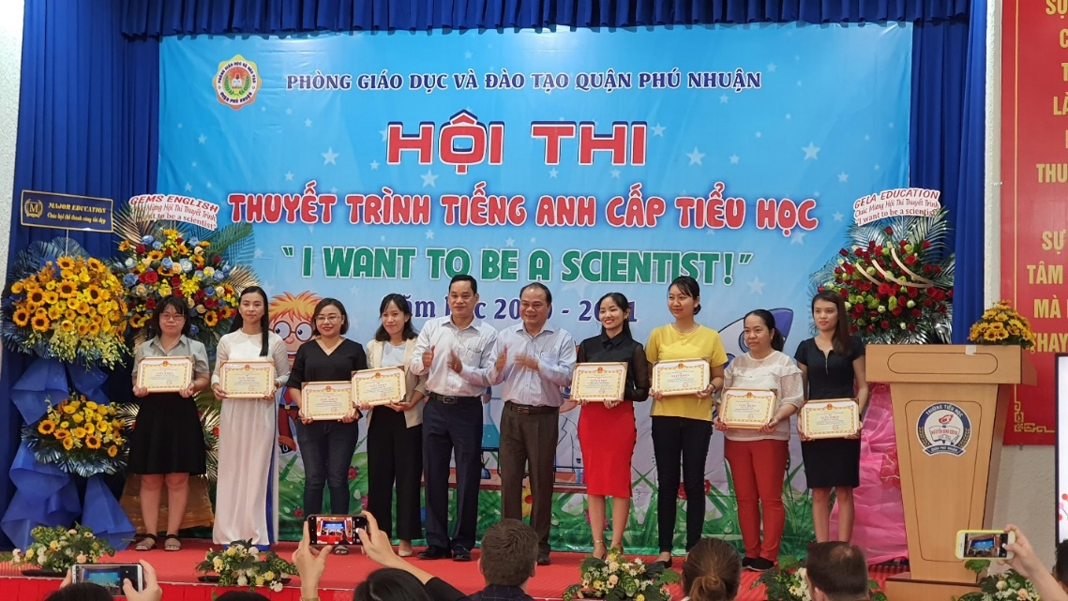

Ban tổ chức khen thưởng các cá nhân đạt thành tích cao trong
hội thi sáng tác truyện thơ tiếng Anh

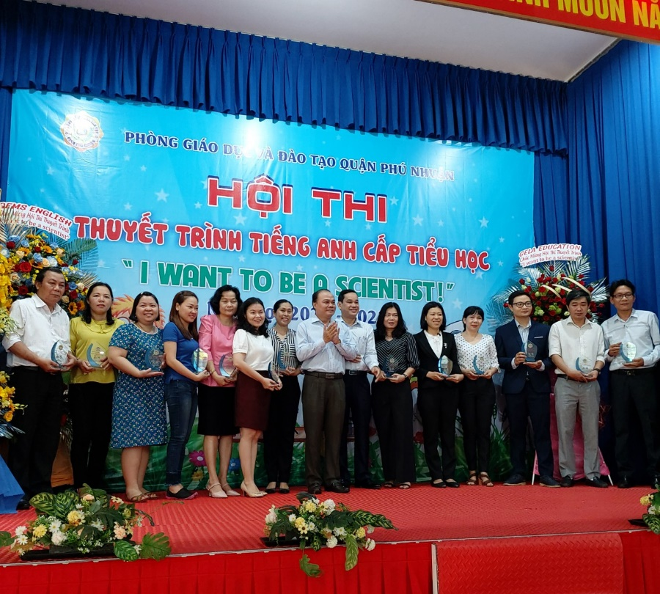

Ban tổ chức trao tặng kỉ niệm chương Hội thi cho các đơn vị

Hội thi nhằm mục đích góp phần thúc đẩy việc thực hiện thành công Đề án dạy học ngoại ngữ trong hệ thống giáo dục quốc dân ban hành theo Quyết định số 2080/QĐ-TTg ngày 22/12/2017 của Thủ tướng Chính phủ trên địa bàn TP.HCM giai đoạn 2019-2025.
Hội thi góp phần tạo sân chơi thực hành tiếng Anh, khuyến khích học sinh tự nghiên cứu, tự tìm hiểu các vấn đề về khoa học bằng tiếng Anh. Bên cạnh đó giúp các em rèn kỹ năng thuyết trình, kỹ năng làm việc nhóm, tìm kiếm thông tin…. Đồng thời, tạo cơ hội cho cán bộ quản lý, giáo viên đánh giá được các hoạt động giảng dạy tiếng Anh qua môn Toán - Khoa của đơn vị mình, để trao đổi, chia sẻ kinh nghiệm giữa các đơn vị với nhau.
Ban tổ chức đã trao các giải I, II, III và Khuyến khích cho các đơn vị.
Giải I: Trường tiểu học Cao Bá Quát
Giải II: Trường tiểu học Cổ Loa và Tiểu học Phạm Ngọc Thạch
Giải III: Trường tiểu học Đông Ba và Tiểu học Đặng Văn Ngữ

Một số hình ảnh hội thi
